1. Побудуємо схему підсилювача на біполярному транзисторі із загальним ємітером

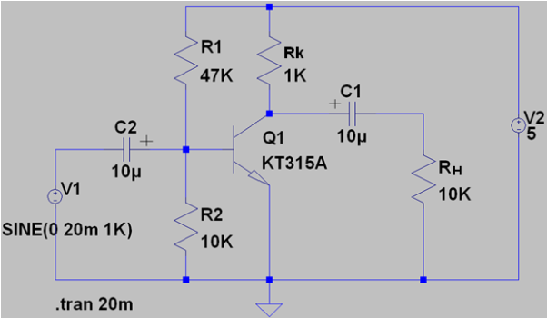

R1=67 кОм

Rк=1 кОм

С1=С2=10 мкФ

R2=17,95 кОм

Rн=3,84 кОм

Було отримано сигнали на вході і виході схеми

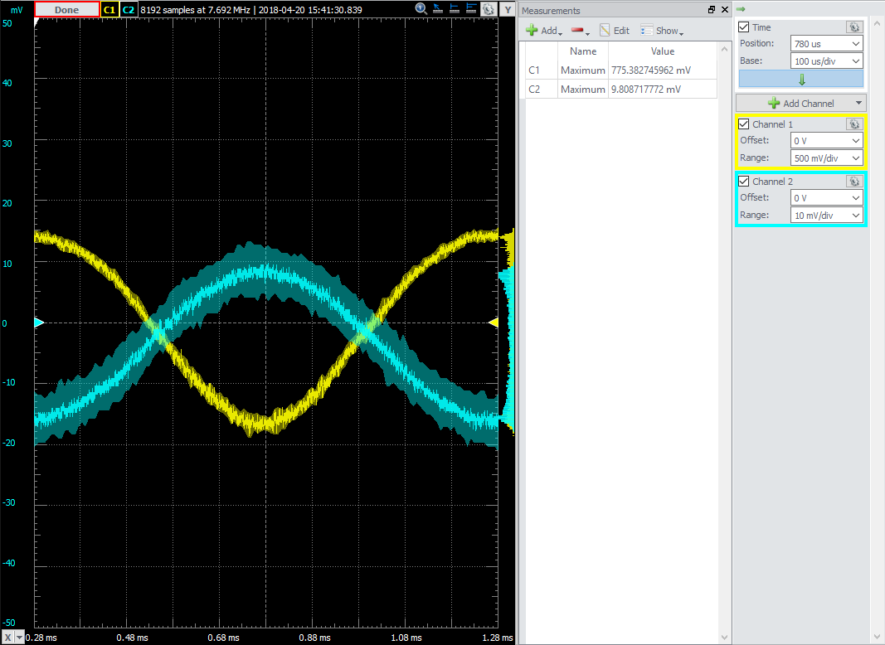

1. Визначимо характеристики робочої точки .Для цього відключемо малий змінний сигнал на вході.

Uбе0=0.666 В

Uке0=2.479

Iб0=16.07 мкА

Iк0=2.5 мА

1. Виміряємо вхідний опір підсилювача Rвх. Для цього необхідно ввімкнути змінний резистор Rvar. Резистори Rvar і Rвх утворять подільник напруги. І опір треба підлаштувати так щоб напруга подільника напруги була рівна половині живлення.

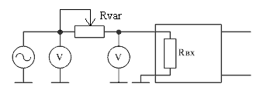

Rвх=1.043 кОм

1. **Виміряйте вихідний опір підсилювача** Rвих. Вихідний опір підсилювача вимірюється таким же методом, як і вхідний опір.Спочатку необхідно відключити резистор навантаження від виходу підсилювача і змінюючи напругу на генераторі встановити на виході підсилювача напругу холостого ходу Uхх=1В (або іншу круглу цифру). Після цього до виходу підсилювача необхідно підключити у якості навантаження змінний резистор і обертаючи його ручку (змінюючи опір) необхідно домогтися, щоб напруга яка виділяється на ньому досягла значення половини визначеної раніше напруги холостого ходу

Rвих=879 Ом

1. **Виміряти амплітудну характеристику підсилювача**

|  |  |
| --- | --- |
| Uвх, В | Uвих, В |
| 3,856 | 409 |
| 4,85 | 479,86 |
| 5,1 | 503,46 |
| 6,5 | 582,24 |
| 7,82 | 643,4 |
| 9,15 | 724,85 |
| 12,12 | 886,41 |

Побудуємо графік залежності Uвих(Uвх)

Як видно з графіку , по мірі збільшення Uвх, відбувається лінійне зростання Uвих. Ця залежність описується формулою Uвх = Ku*Uвх

Визначемо Uвхmax. Для цього будемо збільшувати напругу до тих пір доки не побачимо спотворення сигналу на виході

Uвхmax=12 мВ

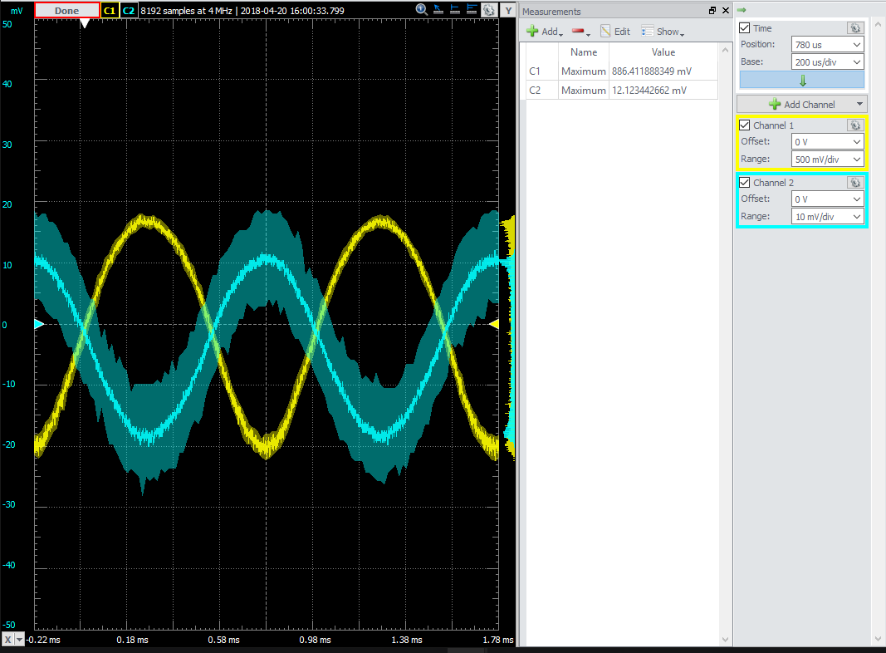

Визначемо Ku=90

1. Для всіх значень вхідного сигналу визначемо вхідний струм і вихідний

|  |  |
| --- | --- |
| Iвх, мкА | Івих, мкА |
| 3,70 | 106,5104 |
| 4,65 | 124,9635 |
| 4,89 | 131,1094 |
| 6,23 | 151,625 |
| 7,50 | 167,5521 |
| 8,77 | 188,763 |
| 11,62 | 230,8359 |

Коеф усиления для многих практических случаев его можно считать постоянным. Однако в действительности его величина зависит от тока коллектора

Ki=24

1. Розрахувати параметри підсилювача теоретично. Порівняти розраховані значення зі значеннями, отриманими експериментально.

Формули для розрахунку:

gm=Iк0/φТ;=2.5мА/25мА=0.1

KU=-gm∙(Rk||Rн); =0.1*793=79 Ku=90

Похибка 14 %

KI=KU∙Rвх/Rн=21 Ki=24

Похибка 13 %

Rвих=Rk;=1000 Rвих=879

Похибка 14 %

Rвх=R1||R2||ri=1.5кОм Rвх=1043

Похибка 44 %

ri=β/gm .=1560

β=Iк0/Iб0 =156

Висновок:Була зібрана схема на біполярному транзисторі із загальним емітером.Схема підсилює як струм так і напругу. Спочатку було відключено джерело вхідної змінної напруги і зняли виміри робочої точки спокою. Потім за допомогою потенціометра і двух вольтметрів ми визначили вхідний і вихідний опір. Потім зняли амплітудну характеристику схеми. І за законом побудували залежність струму виходу від струму входа. Потім розрахували теоретичні значення і порівняли з практичними.